Resumen Normativa Android   
(Material Design 3)

En figma tenemos **ejemplos de los componentes** de MD3 (material design 3):

<https://www.figma.com/design/YtH3V7h5mESRredEC7zcl3/Material-3-Design-Kit-(Community)?node-id=47909-2&t=rQWKFGYk6RZJw5R5-1>

# Margin-left/right:

Como mínimo 16px

# Tipografía

Familia **ROBOTO** y variantes (bold, semibold, regular, médium)  
**Tamaño mínimo 14**  
  
En algunos casos se acepta tamaño 12 (no menos)  
Ejemplos para las moléculas (icono con su etiqueta), o la etiqueta en los inputs:

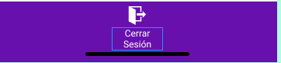 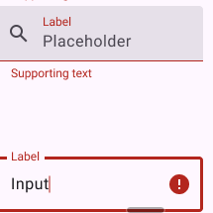

# Accesibilidad

Para personas con problemas visuales (algún tipo de daltonismo)

Deberá utilizarse ícono o texto (ej.: Supporting text o Error) o icono de check (texto ‘Listo’)   
  
______________________________________________________

# Buttons

Height: 40px o más   
Width: 40px o más  
Border-radius: 100%  
Tipog. Roboto Semibold o Medium (mínimo 14)  
Box-shadow: 0 ?? px ?? px ?? px color (la luz viene desde arriba, así que el eje X es CERO)

­­­­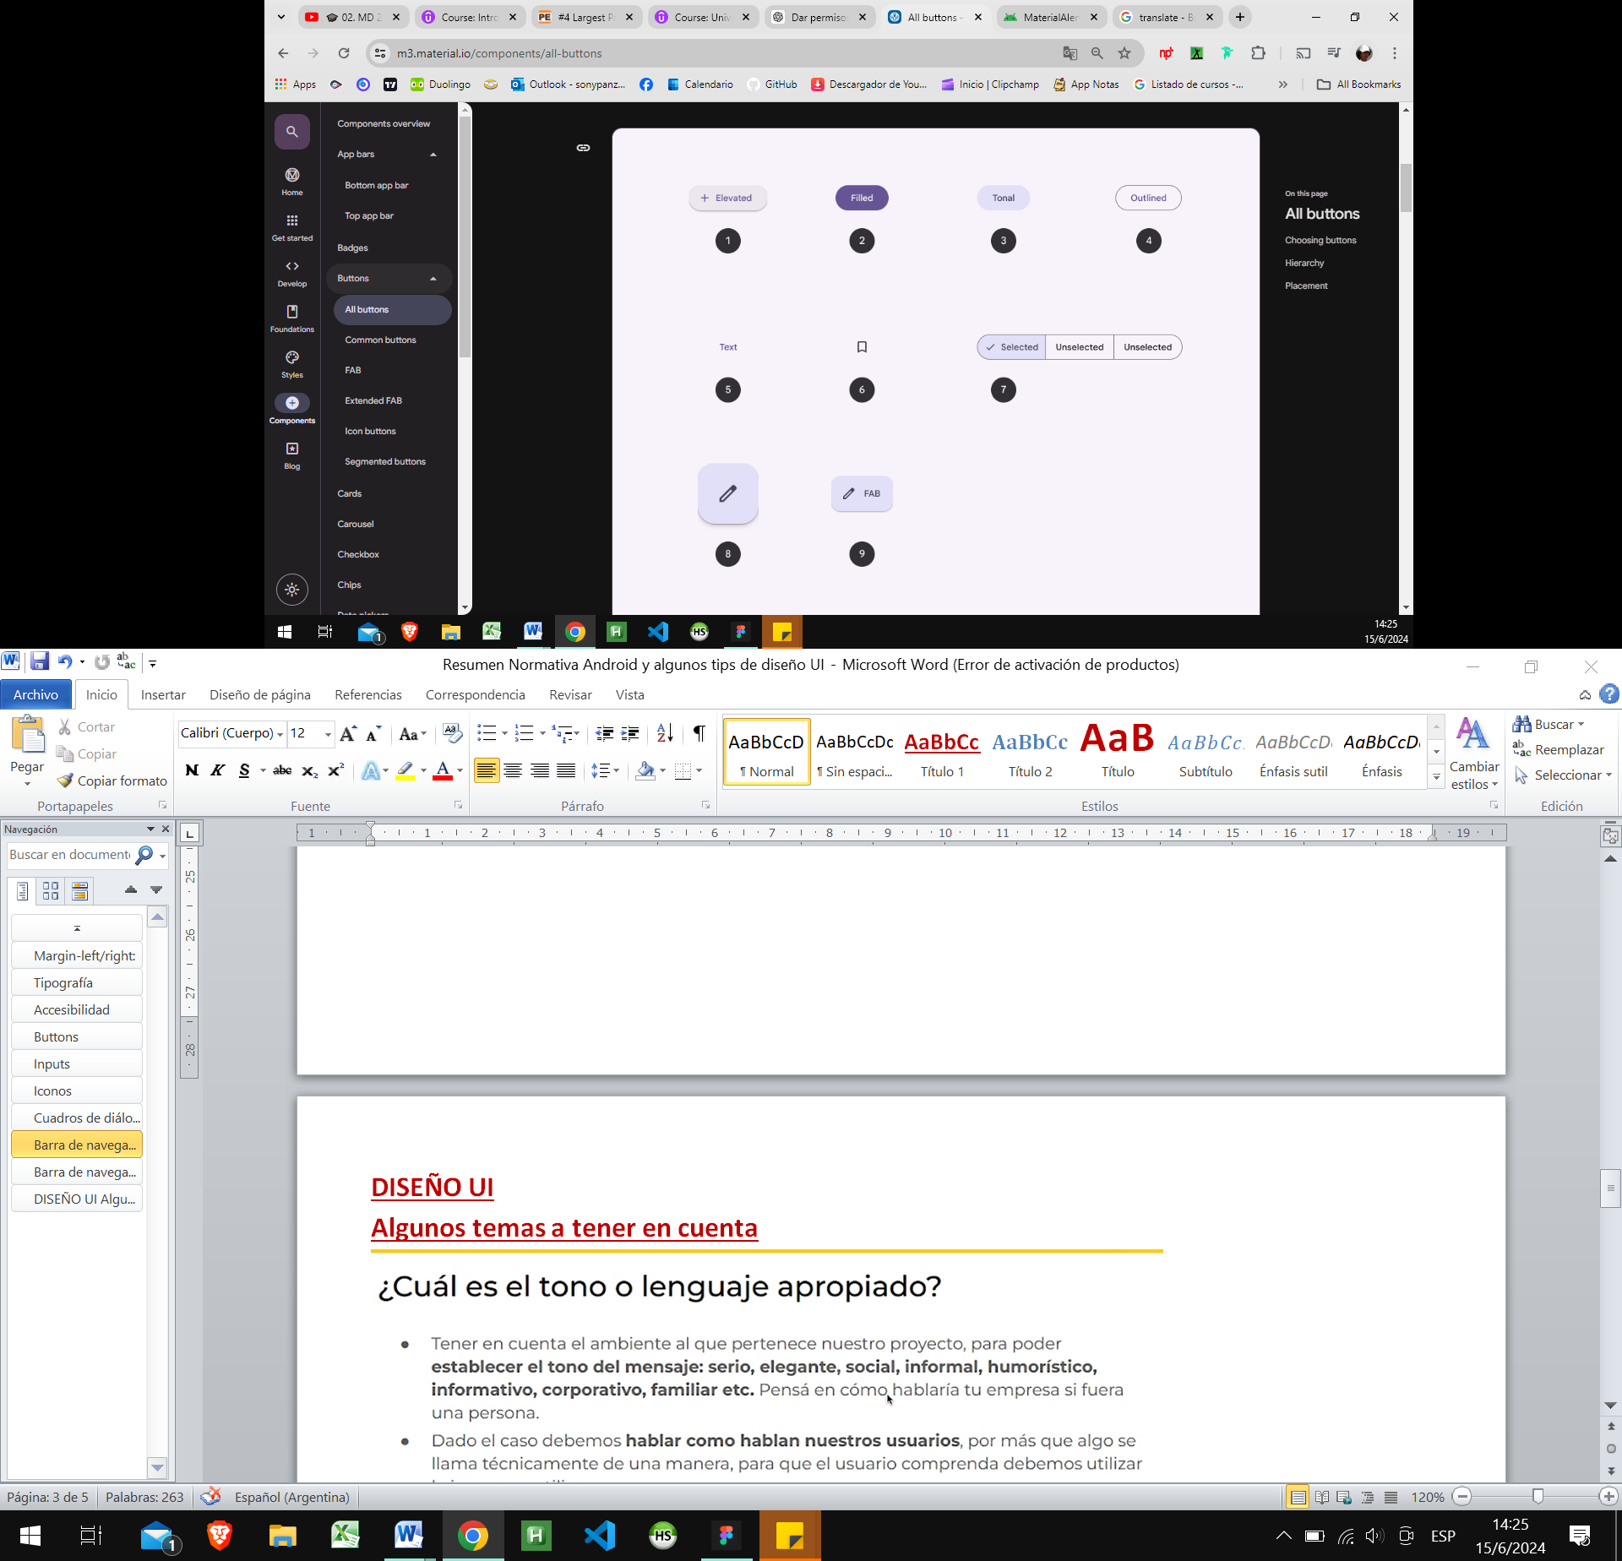

2 y 3: Btn **Filled** y **Tonal**: para acciones finales o de desbloqueo en un flujo, como:  
**Guardar, Confirmar, Hecho**

1 y 4. Btn **Elevated** y **Outlined**: botones rellenos con un color de fondo más claro y un asombra. Para evitar que la sombra se desplacen, hay que utilizarlas sólo cuando se absolutamente necesario, como cuando el btn requiere una separación visual de un fondo estampado.  
Ej.: **Responder  
Ver todo  
Añadir al carrito  
Sacar de la basura**

5. Btn **Text**: Tienen menos prominencia visual, por lo que deben usarse para acciones de bajo énfasis, como una opción alternativa. Ej:  
**Saber más  
Ver todo  
Cambiar cuenta  
Activar**

6. Btn **íconos**: Se usa para acciones complementarios opcionales como ‘Marcador’, ‘favorito’, ‘imprimir’

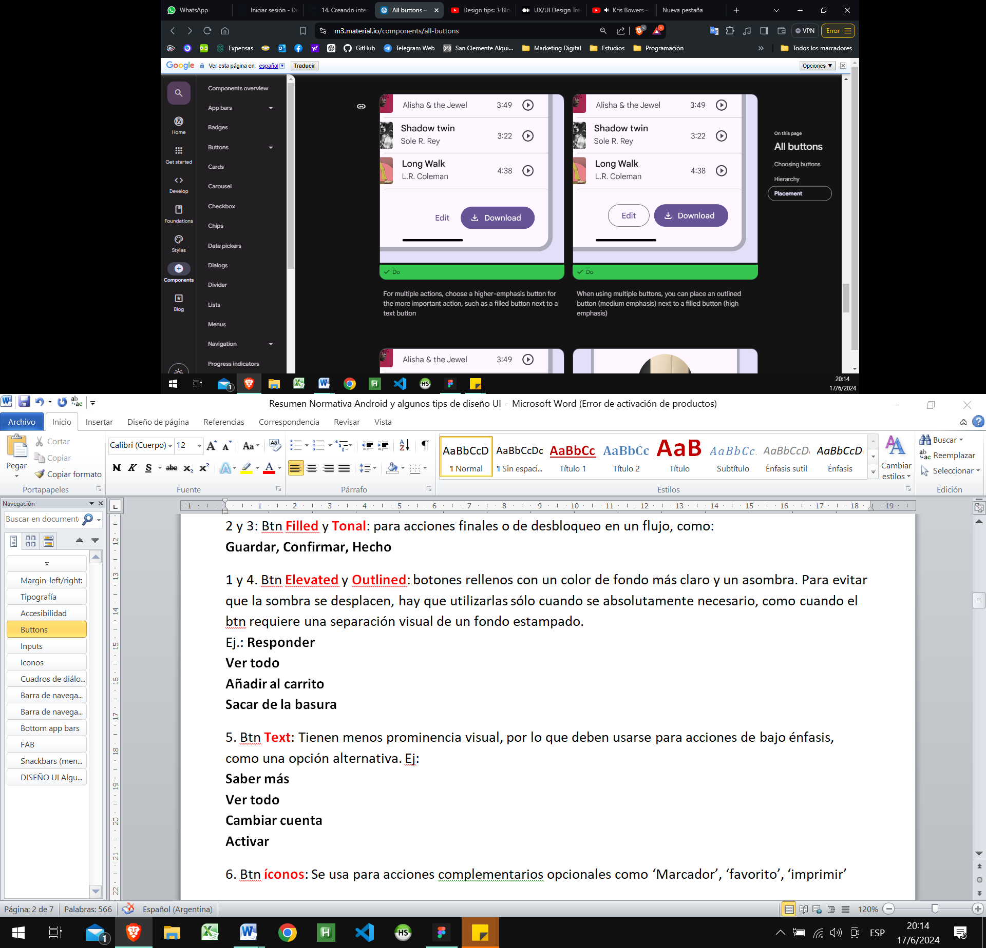______________________________________________________

# Inputs

Height: 56px  
Border-radius 28px  
Placeholder: Roboto- Regular-16px

________________________________________________________

# Iconos

Simples y del mismo diseño a lo largo de toda la app.  
Medidas mínimas: 24 x 24  
Caja contenedora de mínimo 48 x 48 (para que capte el toque el usuario)  
  
Medidas mínimas de los containers: 48 x 48 recomendadas para el toque del usuario (incluso para check o radio buttons)  
(En algunos casos podrían aceptar 32 x 32)

Icono VOLVER : Arriba a la izquierda  
Icono MENU: Arriba (si es posible a la izquierda)

# Cuadros de diálogos (Pop-ups)

Medidas mínimas del container: 40 x 40  
Border-radius: 28px  
Btns: Roboto-Medium-14 (May-min)  
­­

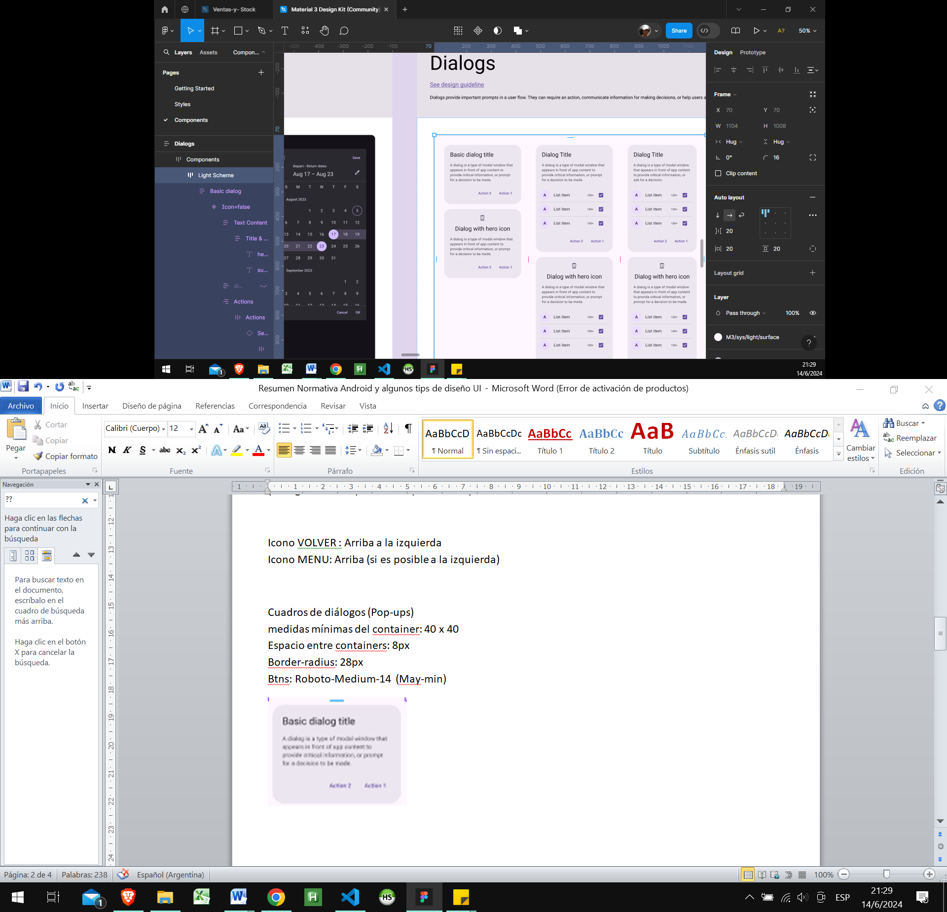

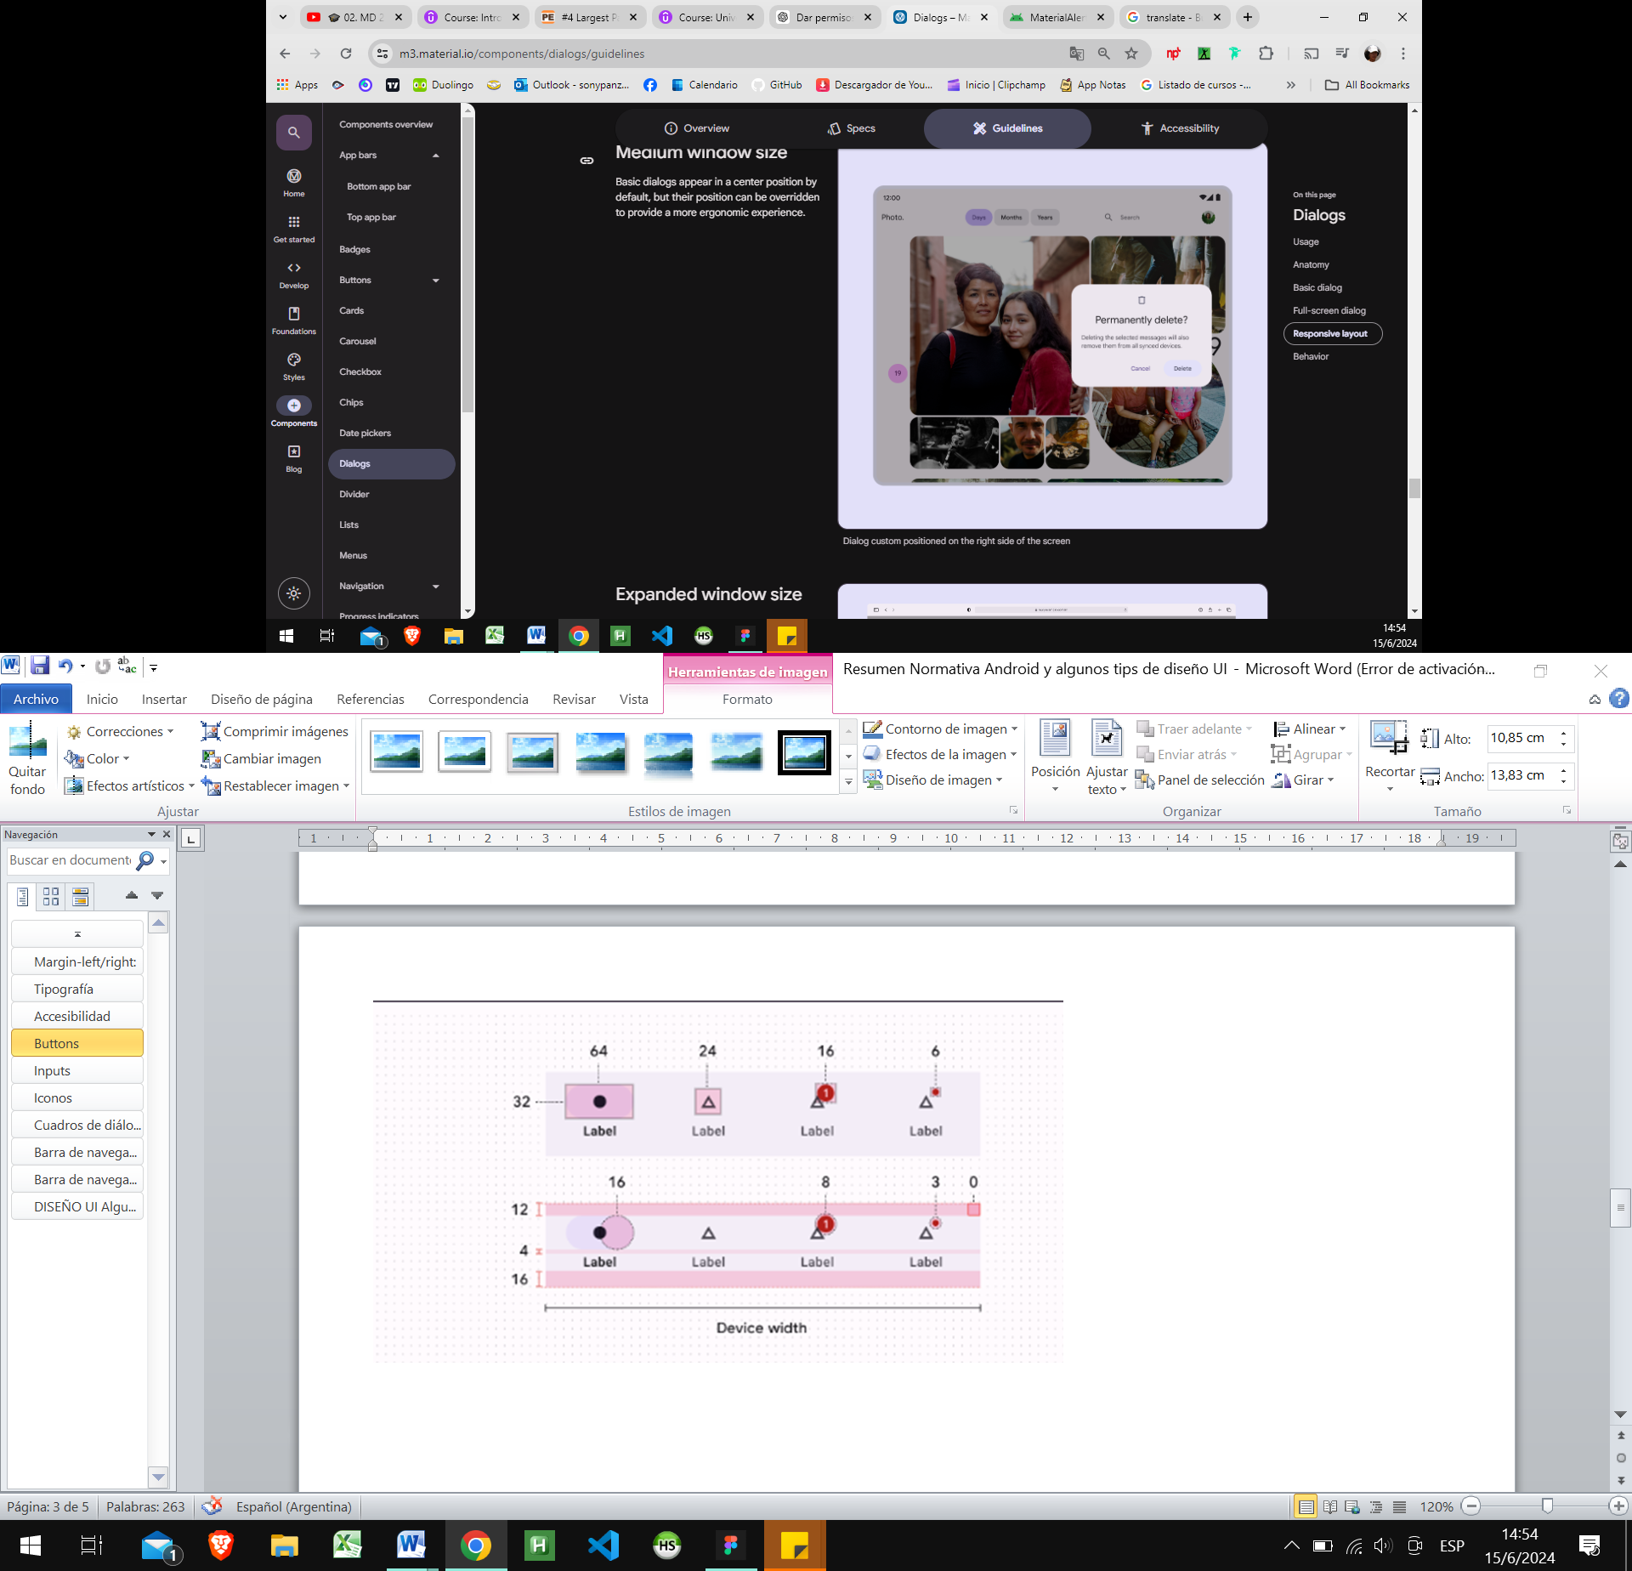

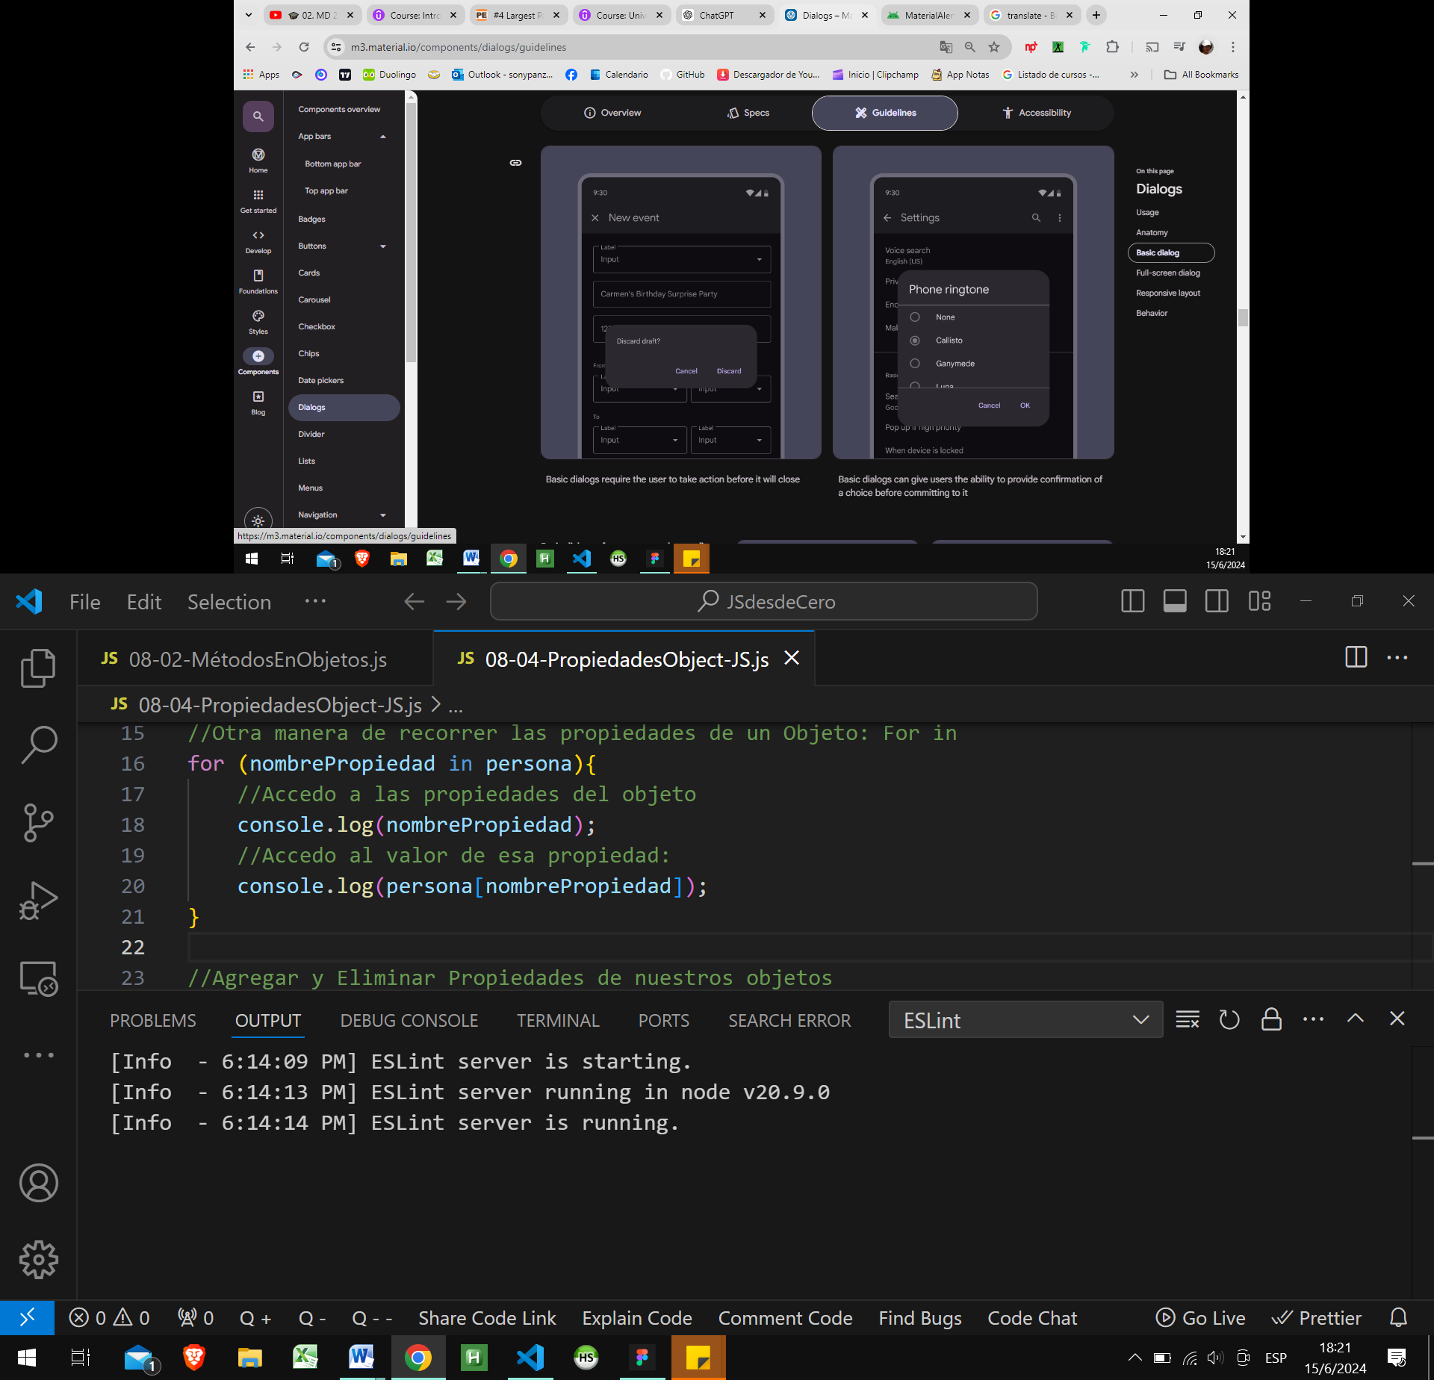

Espacios entre elementos

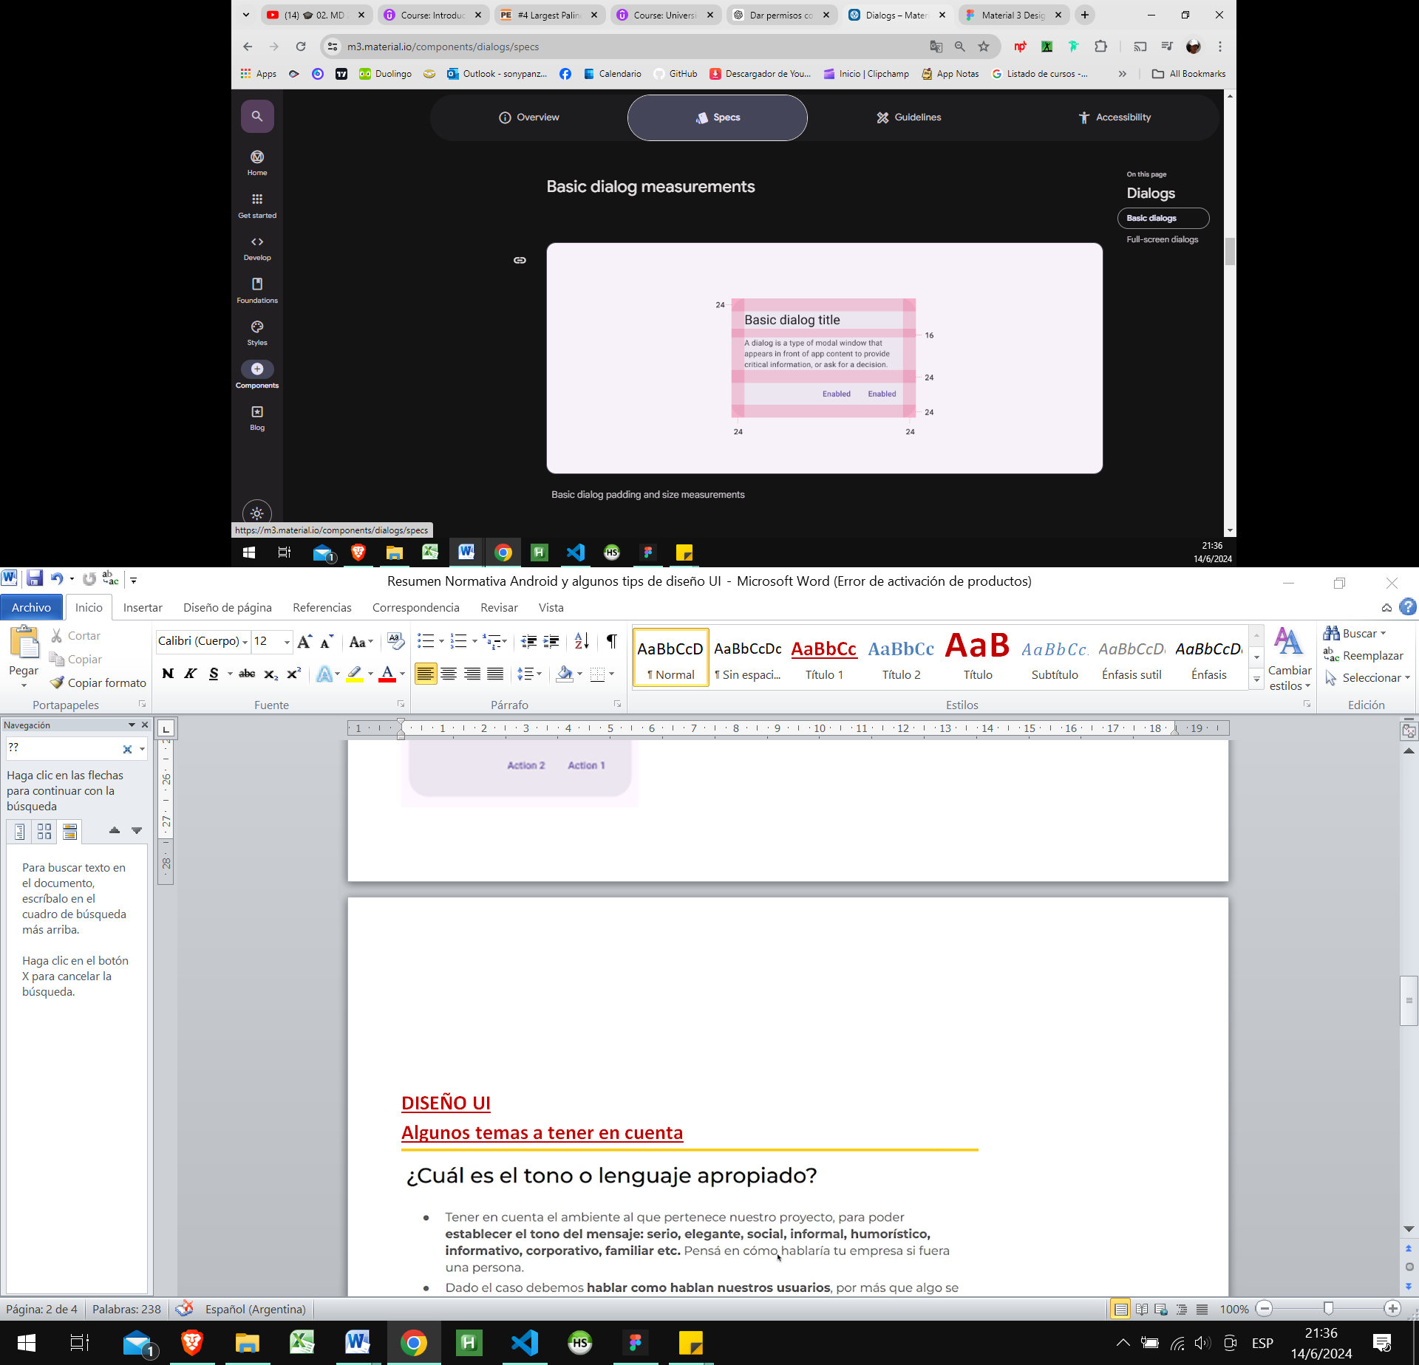

# Barra de navegación superior:

Small top app bar: 64dp  
Medium top app bar: 112dp  
Largo top app bar: 152dp

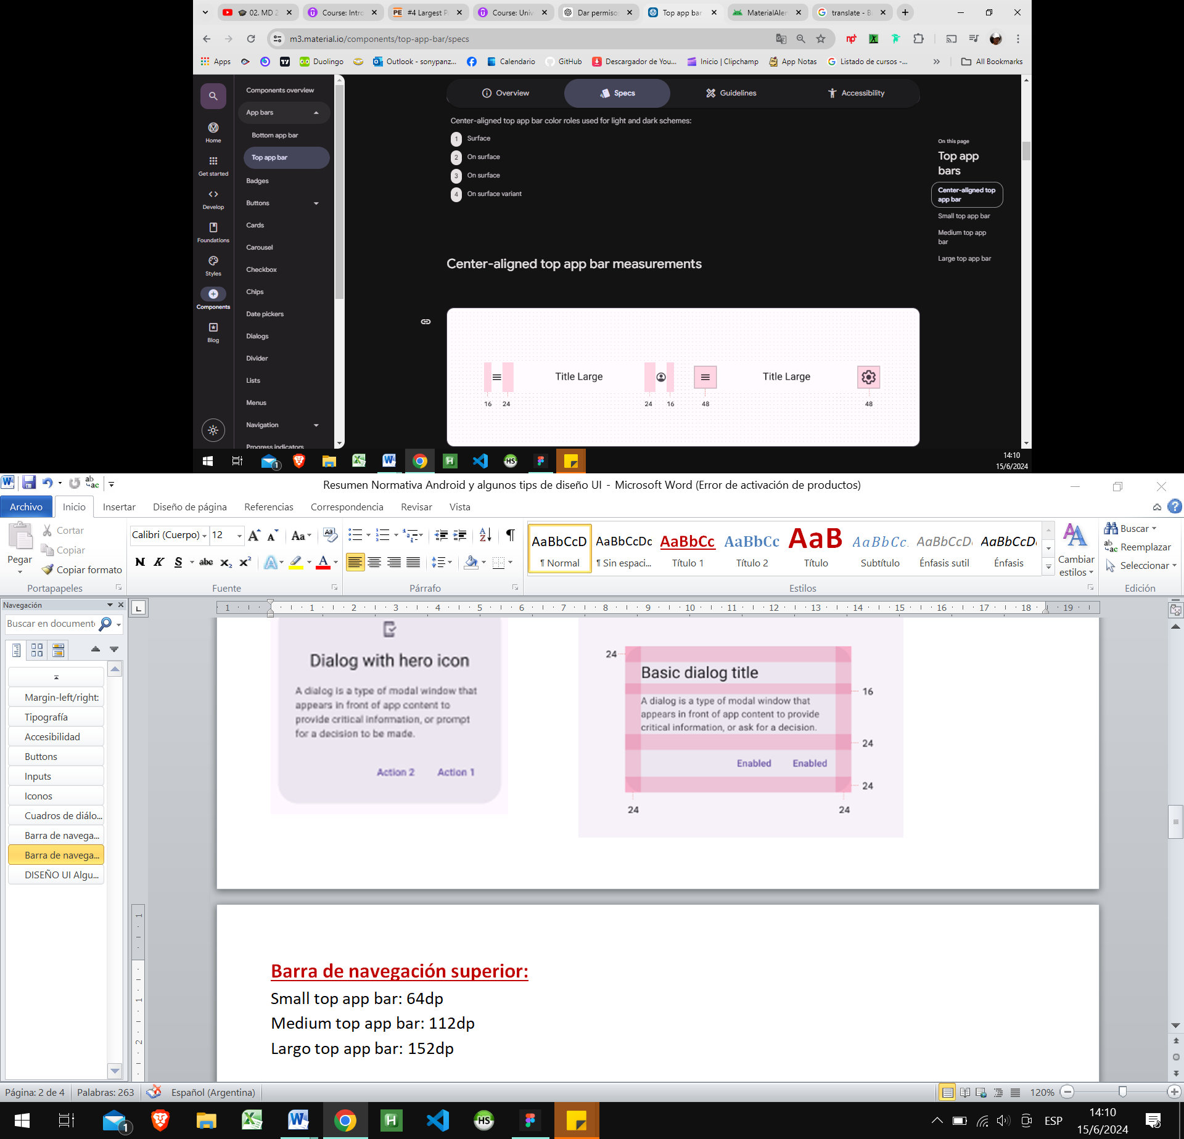

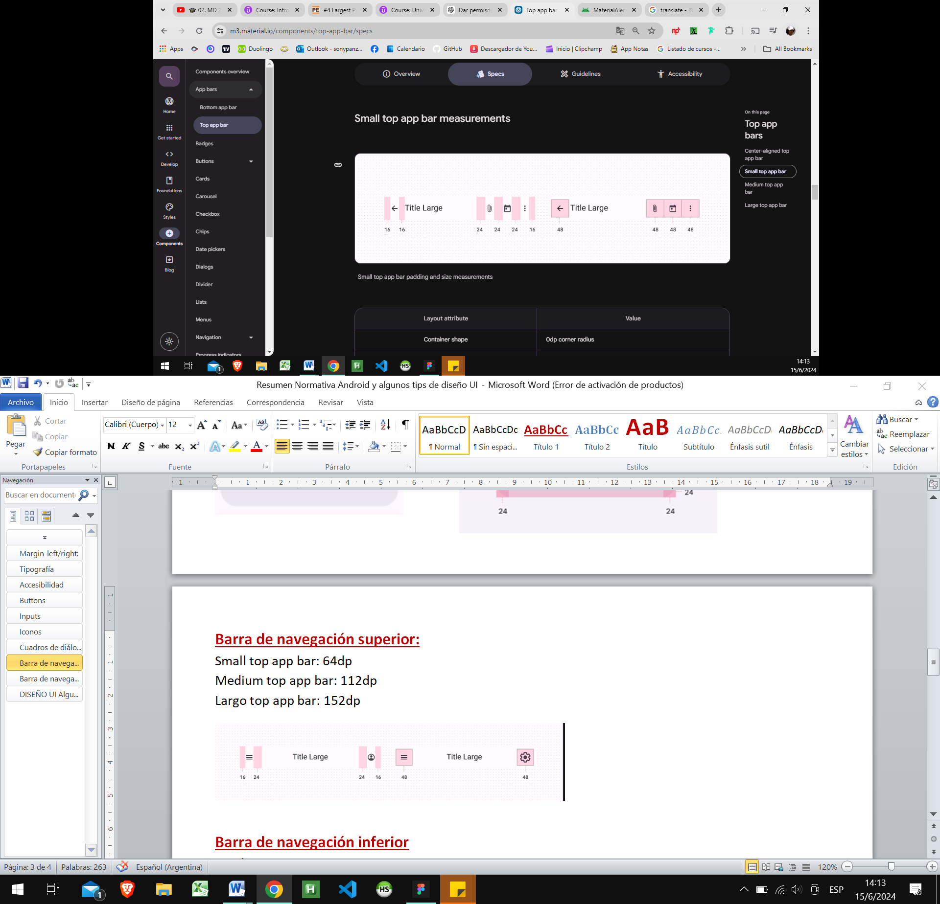

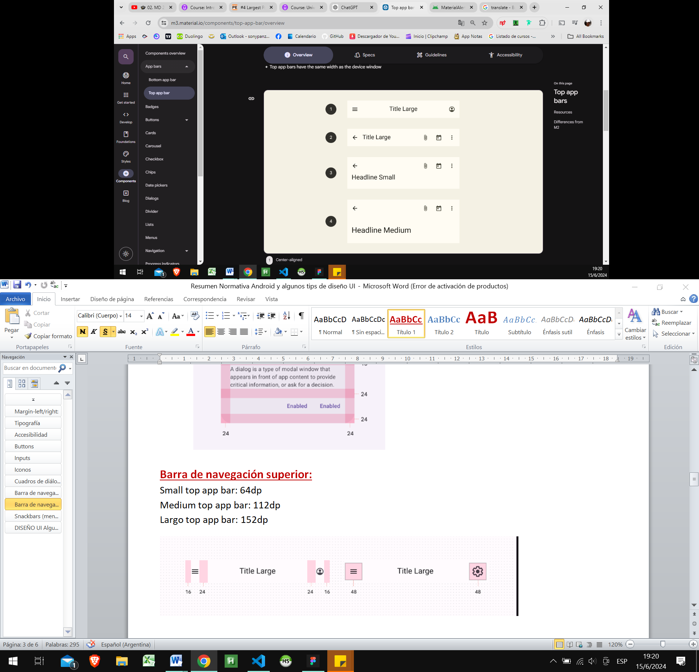

# Barra de navegación inferior

Sólo acepta 3, 4 o 5 elementos (no puedo poner 1 o 2 iconos)

Las **NAV BARS** sólo brindan **acceso a destinos en una app**, mientras que las bottom apps bars pueden contener tanto destinos como acciones)

Height: 80px

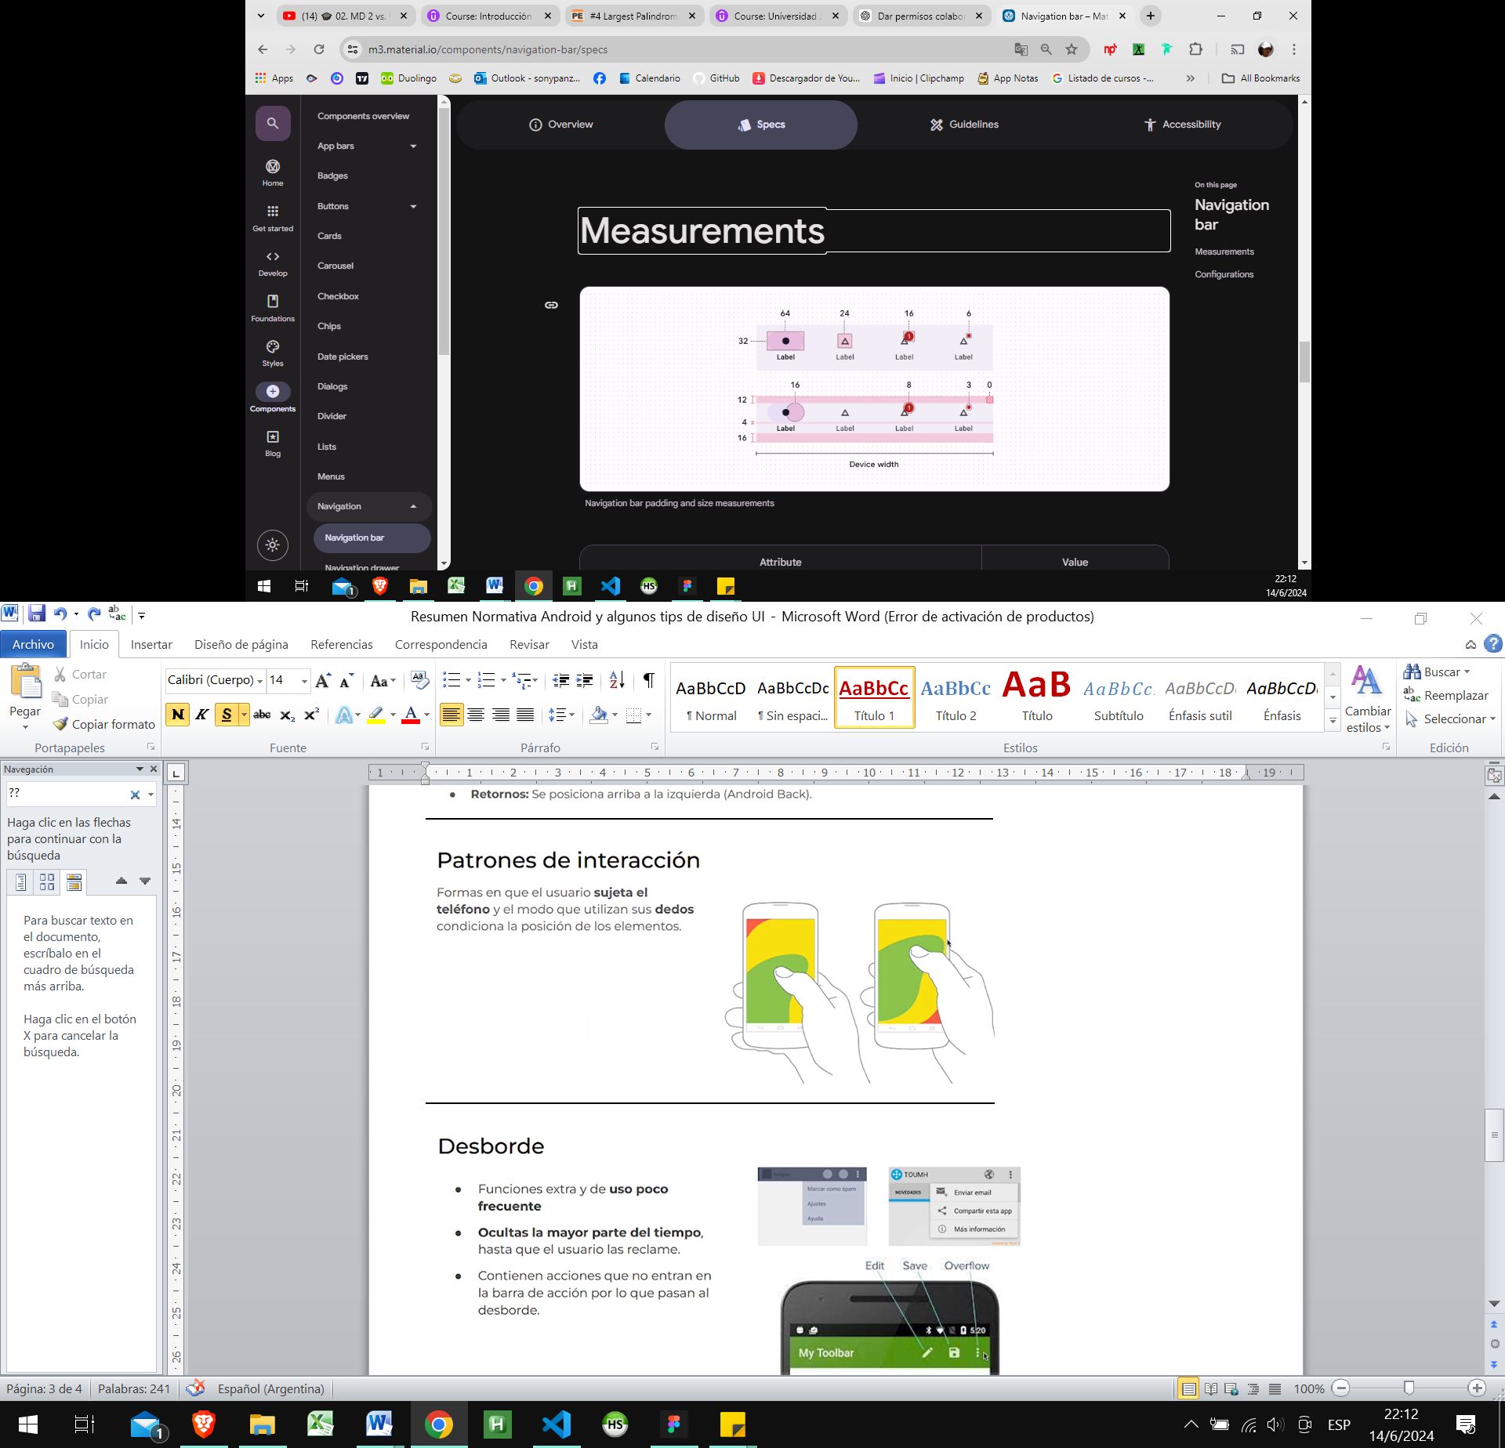

# Bottom app bars

No deben ser usados en Apps con Nav Bar inferior, NI en pantallas con 1 o ninguna acción

Es sólo para dispositivos móviles   
Pantallas con 2 o 5 acciones

# FAB

Comportamiento Un FAB puede desencadenar una acción en la pantalla actual o puede realizar una acción que cree una nueva pantalla.

Una FAB promueve una acción importante y constructiva como:   
Crear   
Favorito   
Compartir   
Iniciar un proceso

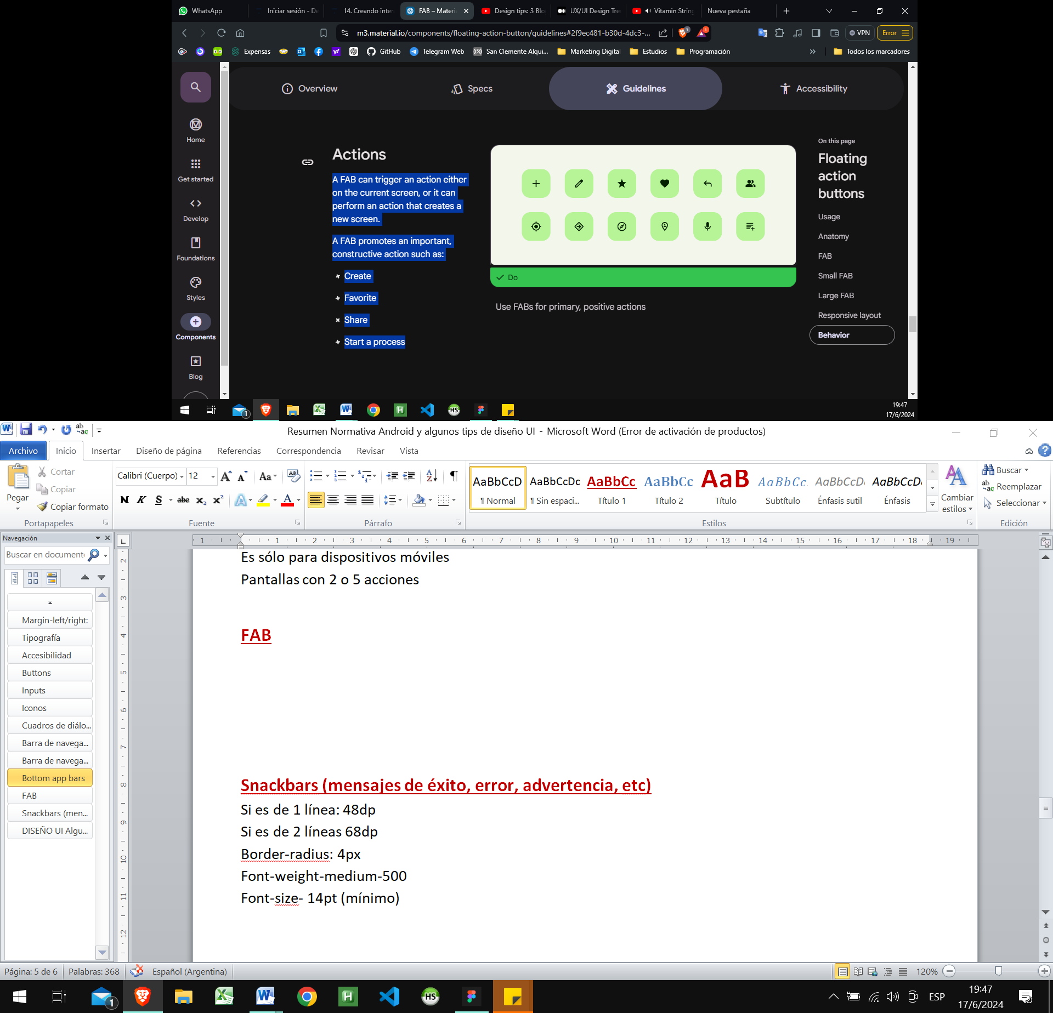

**Evite** utilizar un FAB para acciones menores o destructivas, como:   
Archivar, guardar o papelera   
Alertas o errores   
Tareas limitadas como cortar texto.   
Controles que se adaptan mejor a una barra de herramientas (como controles para ajustar el volumen o el color de fuente)

# Snackbars (mensajes de éxito, error, advertencia, etc)

Si es de 1 línea: 48dp  
Si es de 2 líneas 68dp  
Border-radius: 4px  
Font-weight-medium-500  
Font-size- 14pt (mínimo)

# DISEÑO UI Algunos temas a tener en cuenta

